|  |
| --- |
| Hipermedia: Practica |
| Music Recommender |
| Manuel Mendez Brito ls25976 Ignasi Viñas Birba gc22416 Álvaro Vincens de Tapol ls25658 |

Table of Contents

[Ruta 1](#_Toc408920426)

[Resumen de la app 1](#_Toc408920427)

[Librerías 1](#_Toc408920428)

[Open source 1](#_Toc408920429)

[Imágenes 2](#_Toc408920430)

[Estructura 4](#_Toc408920431)

# Ruta

Esta es la ruta de nuestra aplicación -> github.com/alvarovdt/musicRecommender

# Resumen de la app

Nuestra aplicación está estructurada en tres columnas que permiten al usuario buscar música según distintas funcionalidades.

En la primera columna está la pestaña Inicio, que permite ver los álbumes más populares del momento, Playlists, que permite personalizar listas de reproducción y Recomendaciones, que muestra recomendaciones personalizadas basadas en las playlists y reproducciones del usuario.

En la segunda se muestran los álbumes más populares o las canciones seleccionadas.

En la tercera se muestran los resultados de búsqueda según Artistas, Álbumes y Canciones.

La opción de búsqueda se encuentra al lado del logo de la página y cerca de recomendaciones se reproducirán los videos de youtube.

# Librerías

Se han usado las librerías, jquery y spotify web api, para hacer peticiones más fácilmente y para adaptar y gestionar la información del servidor de spotify, respectivamente.

# Open source

Hemos usado la librería classie del developer bonzo, que consiste en pequeñas funciones de ayuda para gestionar mejor las clases.

https://gist.github.com/desandro/4624426

También hemos utilizado la librería handlebars de Yehuda Katz para construir patrones de diseño.

<http://handlebarsjs.com/>

# Imágenes

C:\Users\alumne\Downloads\Capturas_Pantalla\Inicio.tiff

Imagen de Inicio, aparece por defecto y también si le damos a la opción de inicio. Los álbumes más populares aparecen junto a su índice de popularidad.

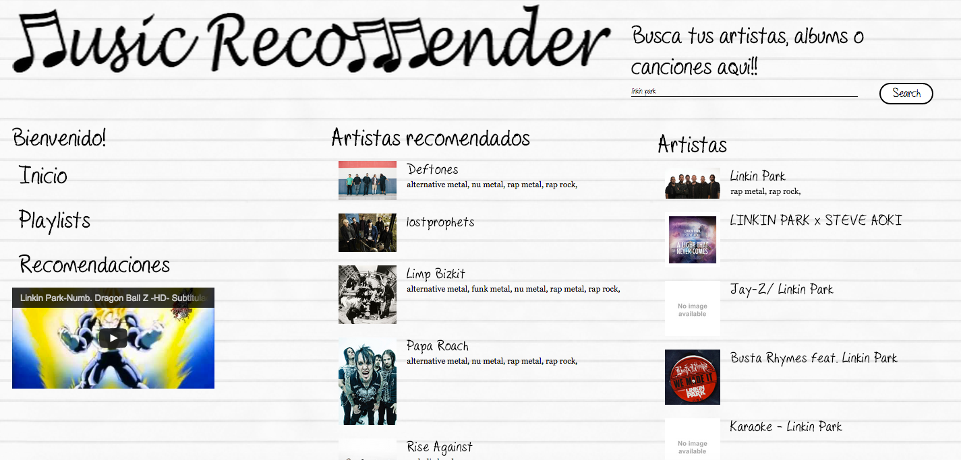

Si se selecciona la opción de Recomendados con una búsqueda cargada, pondrá en el centro recomendaciones de artistas parecidos.

C:\Users\alumne\Downloads\Capturas_Pantalla\Busqueda_Albumes.tiff

Efectuando una búsqueda podemos desplegar las opciones de Artistas, Albums y Canciones. Cuando pasas por encima de un objeto este se delinea como se puede ver en la imagen. Seleccionando un álbum se despliegan las canciones directamente en el centro junto a sus opciones de reproducción.

C:\Users\alumne\Downloads\Capturas_Pantalla\Busqueda_Artistas.tiff

Seleccionando un artista se despliegan sus álbumes en el centro.

C:\Users\alumne\Downloads\Capturas_Pantalla\Canciones_de_Album.tiff

Seleccionando un álbum del centro se despliegan sus canciones en el mismo sitio.

C:\Users\alumne\Downloads\Capturas_Pantalla\Busqueda_Canciones.tiff

Seleccionando la opción de Canciones estas se despliegan en el lateral directamente con sus opciones de reproducción y la imagen de su álbum correspondiente.

# Estructura

C:\Users\alumne\Downloads\Capturas_Pantalla\Imagen_Explicacion.tiff

Aquí tenemos una imagen del menú principal en el que se puede ver bien la estructura de la página en tres columnas y el apartado de búsqueda, que tiene tanto protagonismo como el logotipo.

C:\Users\alumne\Downloads\Capturas_Pantalla\Imagen_Explicacion_2.tiff

En esta página queremos destacar los tres iconos que aparecen con cada canción. El primero es para agregarla a una playlist, el segundo para oír la preview a través de spotify y el tercero para ver el vídeo en youtube, que substituirá al que haya (en este caso substituirá al AMV de dragon ball con Linkin Park).

C:\Users\alumne\Downloads\Capturas_Pantalla\Directorios.tiff

Para la estructura del directorio hemos optado por algo simple, con el HTML principal en la raíz de la aplicación y todo lo demás en sus respectivas carpetas, ordenadas según tipo. Una carpeta para imágenes, otra para javascript y otros ficheros de lógica, una para el css y otra para las fuentes.